校园一卡通支付宝充值操作流程
1、打开支付宝首页，选择校园生活——校园一卡通
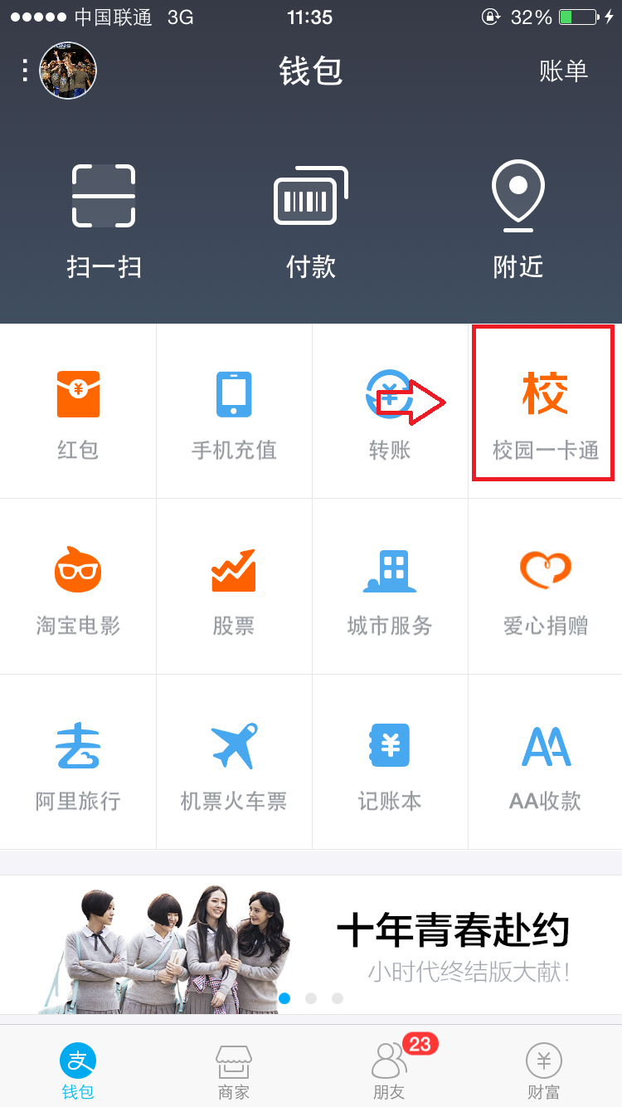

2、进入校园一卡通后，选择省份太原
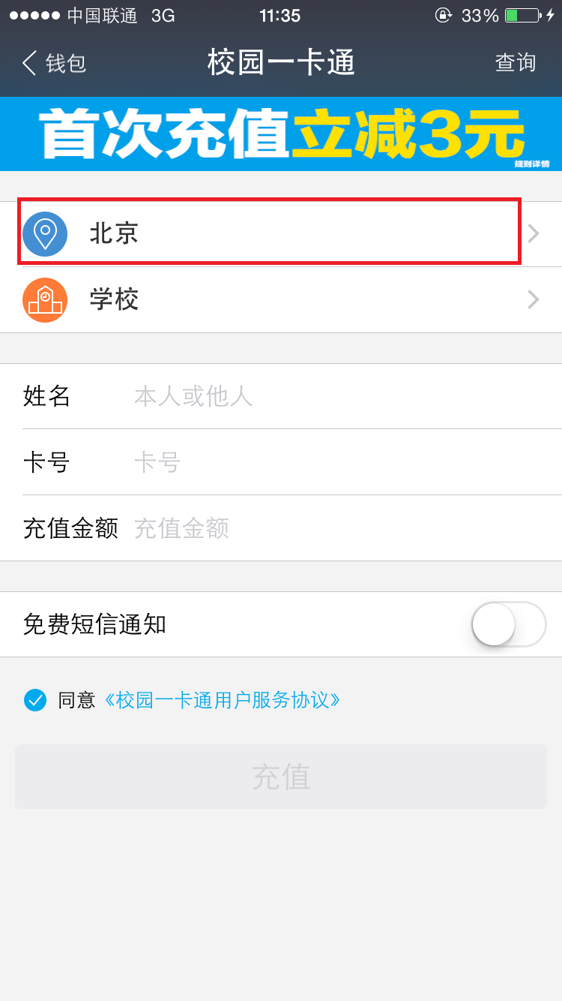
3、选择：太原
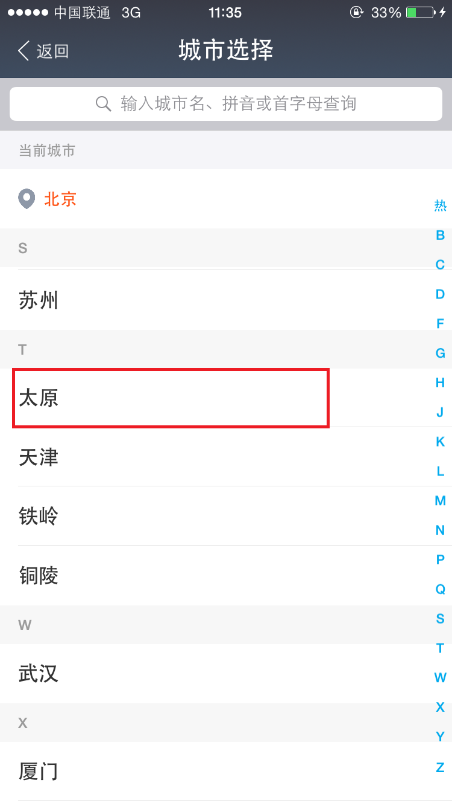

4、选择：山西职业技术学院
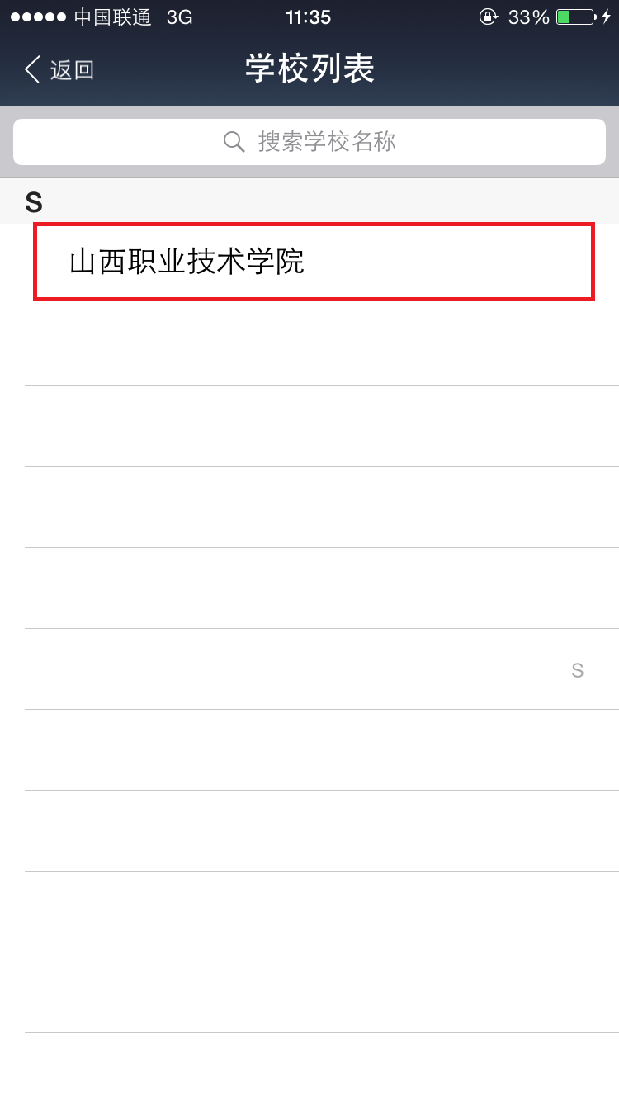

5、输入姓名和身份证号后选择充值
